Musique
La Saint Patrick
Le centre culturel André-Gallois à Fagnières accueille des événements de domaine très variés tout au long de l’année, dans le domaine musical après « la nuit du blues », un deuxième événement musical la « Saint Patrick » se déroulera le 28 Mars à partir de 19h30.
Cette troisième édition accueille un brasseur local Arnaud de Suippes qui concoctera une bière spéciale Saint Patrick.

Votre appétit sera comblé en gourmandises sucrées ou salées faites maison par Laeti Plaisirs :
- Gaufres, crêpes, galettes
- Bubble Tea, smoothie...
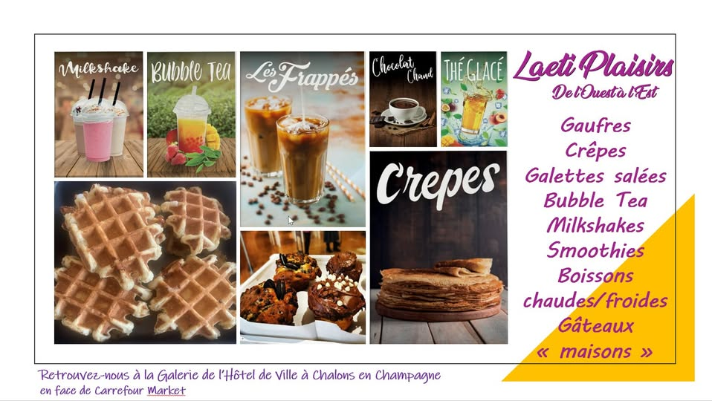
Enfin, n’oublions pas notre groupe celtique IRISH BARN :
Venez vibrer au rythme de la musique et partager un moment festif et convivial.
